

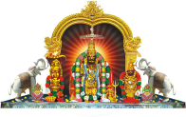


 

 

 

 

 

 

 

 

 

 

 

 


 

===========0===========
















































































































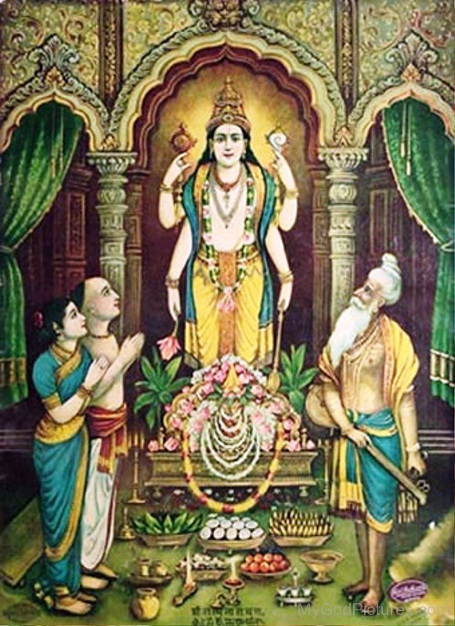










 
 
 
 
   
  




 





 

 

 

 

 

 

 




 

 

 

 

 

 

 

 

 

 

 

 

 

 

 

 

 

 

 

 

 

 

 

 

 

 

 

 

 

 

 

 

 

 

 

 

 

 

 

 

 

 

 

 

 

 

 

 

 

 

 

 

 

 

 

 

 

 

 

 

 

 

 

 

 

 

 

 

 

 

 

 

 

 

 

 

 

 

 

 

 

 

 

 

 

 

 

 

 

 

 

 

 

 

 

 

 

 

 

 

 

 

 

 

 

 

 

 

 

 

 

 

 

 

 

 

 

 

 

 

 

 

 

 

 

 

 

 

 

 

 

 

 

 



 

 

 

 

 

 

 

 

 

 

 

 


 

=========================O=========================











































































 






























































































































































































































































































































































 



















































































































































































































































































































































































































































































































































 



 


















































